 | LE MUSEE DE SAVANNAH
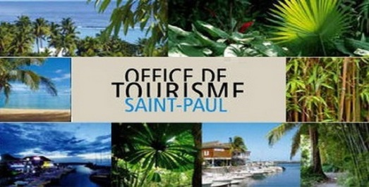  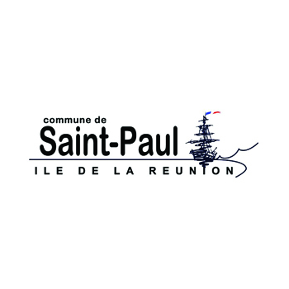  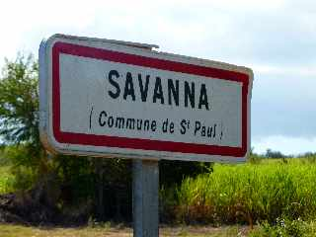    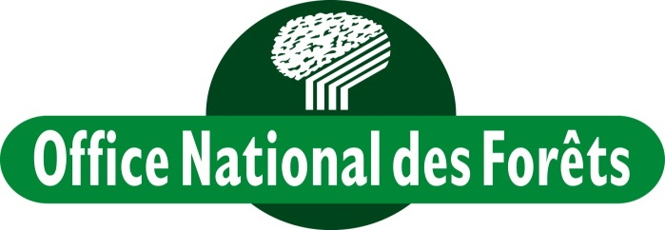            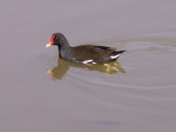  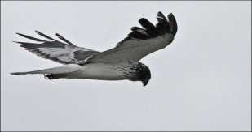  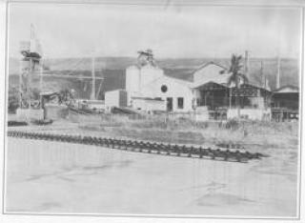  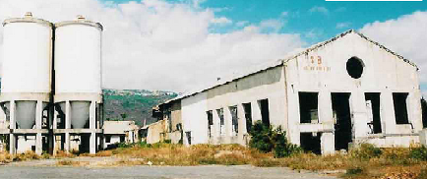 |  | SAINT-PAUL
la faune et la flore du parc national de l'étang saint -Paul
l'histoire de l'usine de Savannah saint- Paul
SOMMAIRE
- LE PROJET
- DESCRIPTION
- DEFINITION DU PROJET DE LA FAUNE ET DE LA FLORE
- DEFINITION DU PROJET DE L’USINE

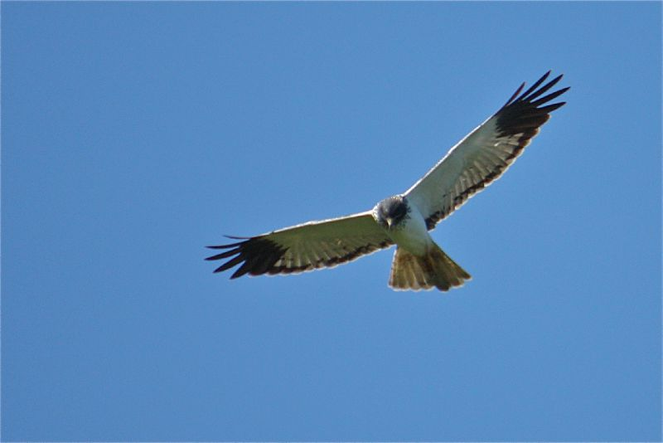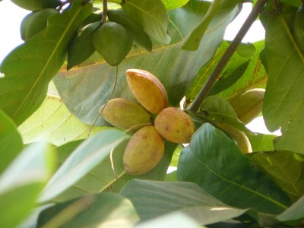

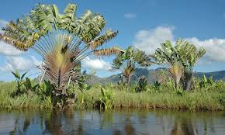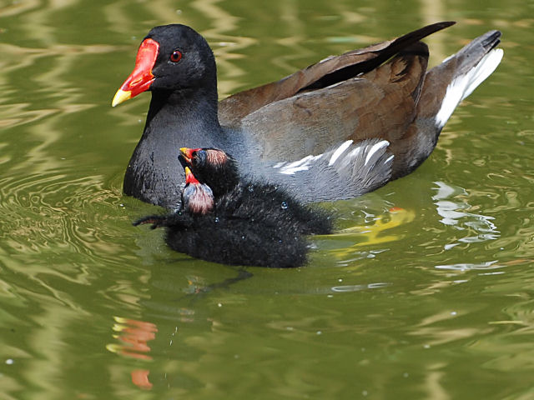

1) le projet
- 1°le but de ce projet est de mettre en valeur la richesse de l’étang Saint-Paul en termes de biodiversité que regorge sa faune et sa flore avec des espèces endémique que l’on se doit de protéger et de conserver pour ne pas revivre le même épisode que par le passé avec la disparition et la destruction massive de certaine espèce ,pour cela il est important de sensibiliser et d’éduquer la population sur le respect et les gestes à avoir pour mener à bien la mission qui lui incombe . pour cela il nous faut un lieu et un monument historique que nous avons déjà ciblé et qui est placé au cœur du parc, qui nous permettra de travailler en collaboration avec les différents organismes existant qui œuvre déjà au quatre coin de l’ile, pour défendre les divers èpèces endémique recensée a la réunion ,qui pourront nous aider à monter et finalisé notre projet dans le respect de la législation requise pour ce genre de projet.
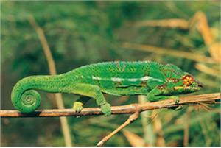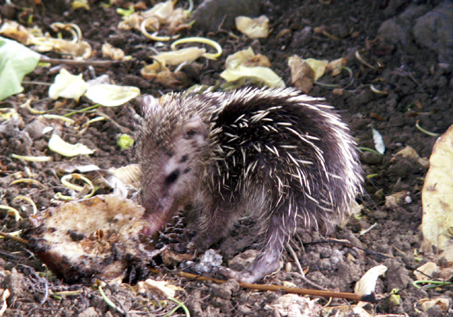
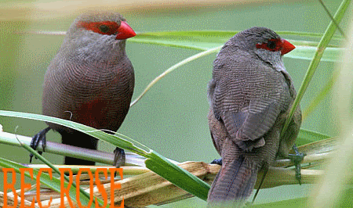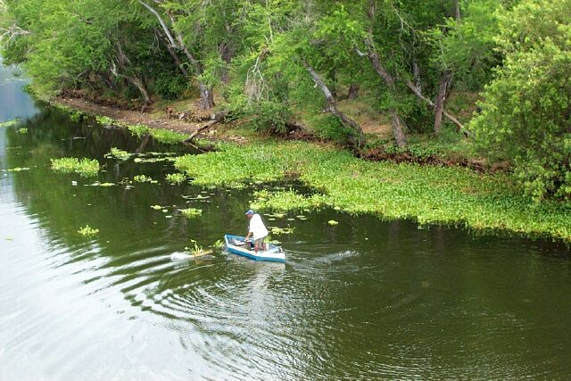
-2°avec la réhabilitation de l’usine de Savannah en bureau et local commercial les jeunes et les touristes n’auront pas eu la chance de connaitre l’histoire et la vie qui ont fait de cette usine un pilier de La filière canne et de distillation de rhum à l’ile de la réunion autrefois, toute les usines ont une âme ,un vécu, une histoire, et des ouvriers qui ont participé à la vie quotidienne de celles –ci ,pour cela il est de notre devoir de mettre en avant ses souvenirs et de les partager pour que l’on ne les oublies jamais car cela fait partie du patrimoine réunionnais et elle doit être raconter .
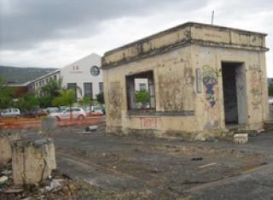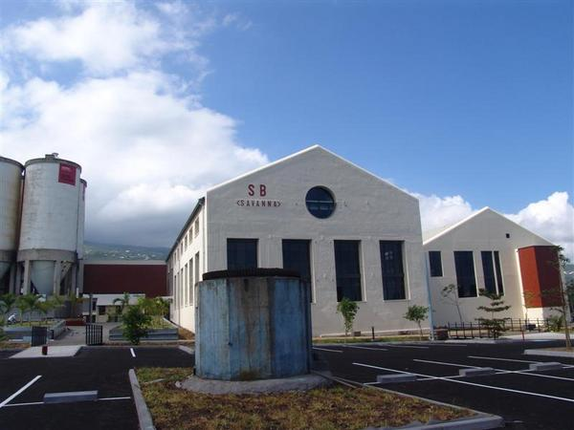

-3°le local qui nous servira d’espace d’accueil pour le public ,de salle d’exposition des différents travaux et recherche sur la faune et la flore sur un étage et de l’histoire de l’usine sur le deuxième étage, est un bâtiment classé bâtiment historique qui se situe dans la cours de l’usine à côté du stade de football Willy aubras à Savannah que l’on nomme LA GRANDE MAISON ,on souhaite la faire réhabilité par des professionnel de restauration d’ancienne bâtisse ,pour pouvoir conserver son originalité ,et son architecture qui date de plusieurs siècle dont nous voulons préserver.
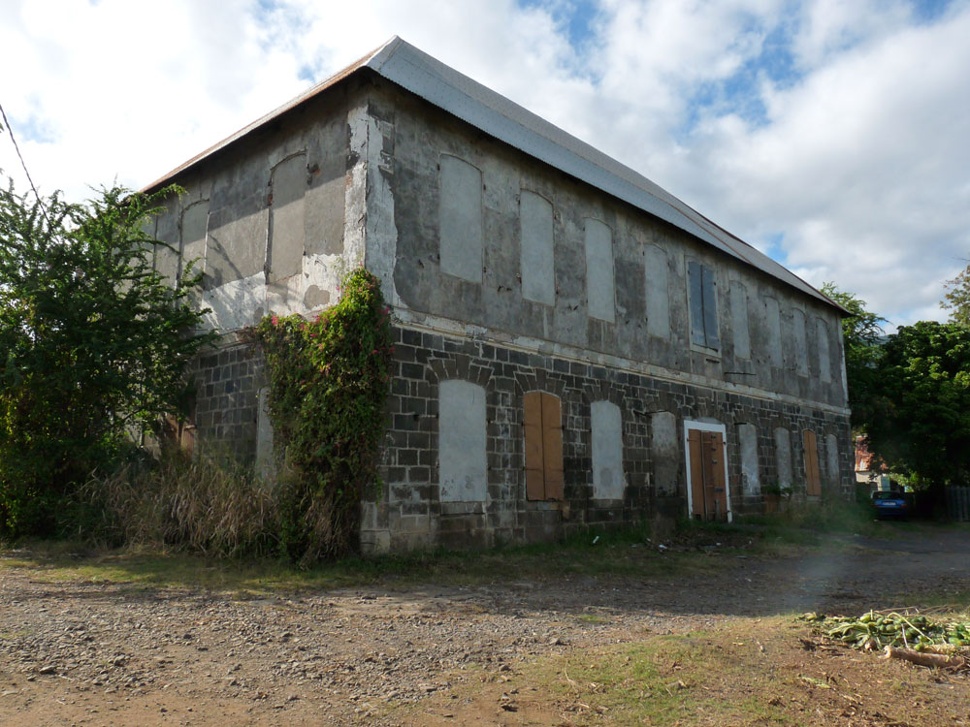

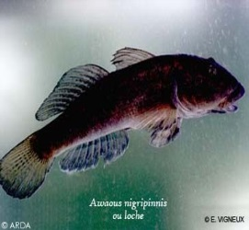 2) LE LOCAL 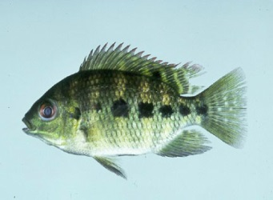
Grande maison de Savannah à Saint-Paul
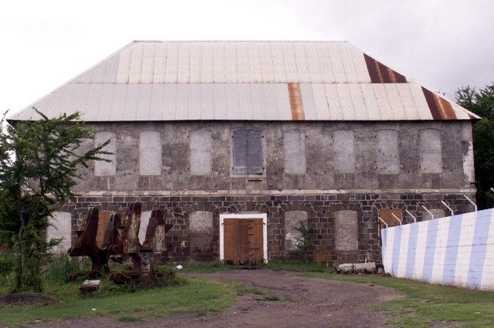
La Grande Maison de Savannah, bâtiment classé monument historique par arrêté du 22 octobre 1998, l’époque de construction de la grande maison de Savannah est imprécise, 2e moitié 18e siècle, cette bâtisse est mentionnée sur un acte notarié de 1791. Dépendant d'un important domaine sucrier de Savannah, la Grande Maison servit d'abord d'hôpital, puis de lazaret, et devint une maison d'habitation dans le courant du 19e siècle. Au début du 19e siècle, Olive Lemarchand rachète la propriété. Elle devient le Domaine Sucrier de Savannah. La Grande Maison sert alors de logement au directeur de l'usine sucrière. C'est une grande bâtisse à un étage dont la toiture, d'abord en bardeaux, est remplacée par des feuilles de tôle après le cyclone de 1948. Depuis cette date la Grande Maison a servi d'entrepôt de stockage de sucre, jusqu'à la fermeture définitive de l'usine sucrière en 1992. Par la suite la plupart des fenêtres ont été murées et l'ensemble n'est plus entretenu.

3) DEFINITION DU PROJET DE LA FAUNE ET DE LA FLORE
-faire un inventaire, mettre en place des plaques d’identification pour la flore, dénomination des familles d’espèce recensée par l’étude des différents organismes ayant déjà travaillé sur l’étang saint Paul, et travailler en collaboration avec eux.
-prendre contact avec des professionnel de documentaire animalier pour pouvoir mettre en place des films documentaires expliquant et montrant les différentes étapes de la vie de toutes les familles d’espèce du parc, depuis l’accouplement ,les périodes de gestations ,la mise bas ou l’éclosion, les périmètres de chasse ,leur nourriture, etc ..Et former des jeunes à ce métier pour préparer par la suite les prochains films à réaliser. Diffuser, exposer et proposer la vente des films aux publics visiteurs du musée.
-prendre contact avec des photographe animalier pour identifier et photographier toutes les espèces recensée dans leur milieu ,création d’une fiche d’identité avec leur nom scientifique ,nom local, leur origine , les dates d’introduction sur l’ile etc… avec l’appui des différent travaux existant et les organismes spécialisée existant ,pour les exposer et proposer la vente aux public visiteur du musée.
-création de circuit et de site d’observation terrestre en balisant des sentiers, en barque sur l’étang à partir du parc amazone, aérien en Ulm, en collaboration avec les divers organismes existant est connaissant les lois et les normes de sécurité pour pouvoir proposer au visiteur la possibilité d’observé les différents espèces dans leur milieu naturel sans pour autant nuire à leur tranquillité .
-création de bande dessiné en créole avec des artistes locaux ayant pour thèmes de sensibilisé la population sur les effets du braconnage.
-mettre en place un système pédagogique avec les écoles ,collèges ,lycées et université en créant des journées récréative de classe nature en proposant des concours d’exposés sur les différentes espèces en parrainage avec divers pays international et les diffèrent collectivité local pour instaurer et proposer des échanges et un partage de culture.

4) DEFINITION DU PROJET DE L’USINE
-faire des recherche auprès des établissement public et privé sur les archives ,document ,photo et architectural existant de l’histoire de l’usine en collaboration avec les différents organisme existant et leur travail effectué ,depuis sa date de création ,des noms des ouvriers ayant exercé au divers poste , des divers directeur, des cadres , du fonctionnement de l’usine ,des moyen d’acheminement de l’eau et de la canne, des divers témoignage des anciens ouvriers toujours vivant ,exposer le tout dans le musée .
-prendre contact avec des professionnel de fabrication de modèle réduit pour pouvoir recréer l’usine à l’échelle réduit avec tous ses bâtiments et son architecture ainsi que de former des jeunes à ce métier pour pouvoir intervenir en cas d’entretien des maquettes.
-prendre contact avec les distilleries existantes pour pouvoir exposer les différents rhums de Savannah encore présente.
-faire des recherche sur les quartiers qui ont vue jours autour de l’usine avec l’arrivée des ouvriers débarquer de toute part de l’ile et exposer les recherches et le travail dans le musée.
- 